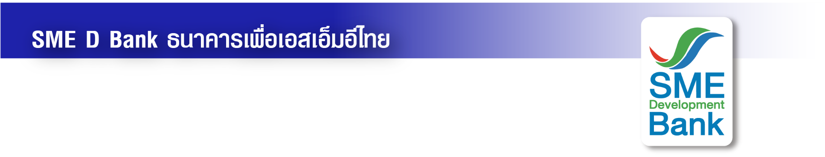
ข่าวสั้นประชาสัมพันธ์

27 มีนาคม 2566

SME D Bank จับมือพันธมิตร ติดปีกเอสเอ็มอีลุยตะวันออกกลาง
ห้ามพลาด! “เจาะโอกาสใหม่ของสินค้าไทยในตลาดอาหรับ” วันที่ 4 เม.ย. นี้

ธนาคารพัฒนาวิสาหกิจขนาดกลางและขนาดย่อมแห่งประเทศไทย (ธพว.) หรือ SME D Bank ร่วมกับ สถาบันพัฒนาวิสาหกิจขนาดกลางและขนาดย่อม (ISMED) และสมาคมการค้าผู้ส่งออกเอเชียและตะวันออกกลาง (AMEE) ขอเชิญผู้ประกอบการเอสเอ็มอี คว้าโอกาสครั้งสำคัญที่จะขยายตลาดใหม่ พาสินค้าส่งออกไปยังกลุ่มประเทศตะวันออกกลาง ซึ่งมีกำลังซื้อมหาศาล รับรู้ข้อมูลที่สำคัญ และจำเป็นได้ในงานสัมมนา “เจาะโอกาสใหม่ของสินค้าไทยในตลาดอาหรับ” ในวันอังคารที่ 4 เมษายน 2566 เวลา 13.00 -16.30 น. ณ ห้องแก้ววิเชียร ชั้น 11 อาคาร SME D Bank Tower สำนักงานใหญ่ (BTS อารีย์ ทางออกที่ 2)

ในงานพบการสัมมนาหัวข้อน่าสนใจต่าง ๆ เช่น “เจาะลึกซาอุดีอาระเบีย โอกาสใหม่ของเอสเอ็มอีไทย” โดย นายดามพ์ บุญธรรมเอกอัครราชทูต สถานเอกอัครราชทูต ณ กรุงริยาด ราชอาณาจักรซาอุดีอาระเบีย, “รู้รอบการค้าตลาดอาหรับ” โดยนายปณต บุณยะโหตระ อดีตผู้อำนวยการ สำนักงานส่งเสริมการค้าระหว่างประเทศ ณ เมืองดูไบ กรมส่งเสริมการค้าระหว่างประเทศ กระทรวงพาณิชย์ และ “เปิดตลาดสินค้าไทย สู่ขุมทรัพย์ซาอุฯและอาหรับ GCC” โดยนายอัครวุฒิ ตั้งศิริกุศลวงศ์ ประธานกรรมการบริหาร เวก้า กรุ๊ป นอกจากนั้น ยังมีบริการพาเข้าถึงเงินทุนจาก SME D Bank พร้อมผู้เชี่ยวชาญพิเศษให้คำแนะนำปรึกษาเปิดสินค้าไทยในตลาดอาหรับที่สำคัญ ผู้เข้าร่วม สามารถนำสินค้าที่ต้องการส่งออก มาขอรับคำปรึกษาเพื่อทำตลาดได้ทันที ฟรี!!! ด่วนรับจำนวนจำกัด ลงทะเบียนเข้าร่วมผ่านออนไลน์โดยสแกน QR Code ที่โปสเตอร์ประชาสัมพันธ์ สอบถามรายละเอียด โทร.062-893-9286, 081-899-6126 , 090-945-8204

